MAKALAH ASUHAN KEPERAWATAN KRITIS

Makalah ini disusun untuk memenuhi tugas mata kuliah keperawatan kritis

Dosen Pengampu: Dwi Prihatiningsih, S.Kep., Ns, M.Ng

Disusun Oleh:
Nur Annisa (1610201195
Riva Ernitasari (1610201196)
Yesi Malinda (1610201197)
Nurahmah (1610201198)
Ninda Purnama Sari (1610201199)
Ika Krisnawati (1610201120)
Mukhrodin (1610201203)
Nureyni (1610201202)
Mala Malantika (1610201205)
Anggun Tyas Prabasiwi (1610201204)

PROGRAM STUDI ILMU KEPERAWATAN
FAKULTAS ILMU KESEHATAN
UNIVERSITAS ‘AISYIYAH
YOGYAKARTA
2019

KATA PENGANTAR

Puji syukur kehadirat Tuhan yang Maha Esa atas segala rahmatnya sehingga makalah ini dapat tersusun hingga selesai. Tidak lupa kami mengucapkan banyak terimakasih atas bantuan dari pihak yang telah berkontribusi dengan memberikan sunbangan baik materi ataupun pikirannya.
Dan harapan kami semoga makalah ini dapat menambah pengetahuan dan pengalaman bagi para pembaca. Untuk ke depannya dapat memperbaiki bentuk maupun menambah isimakalah agar menjadi lebih baik lagi.
Karena keterbatasan pengetahuan maupun pengalaman kami, kami yakin masih banyak kekurangan dalam makalah ini, olah karena itu kami sangat mengharapkan saran dan kritik yang membangundari pembaca demi kesempurnaan makalah ini.

Yogyakarta, Desember 2019
Penyusun

DAFTAR ISI

KATA PENGANTAR ii
BAB I PENDAHULUAN iv
A. Latar Belakang iv
B. Rumusan Masalah v
BAB II TINJAUAN PUSTAKA vi
A. Pengertian vi
B. Klasifikasi vi
C. Etiologi ix
D. Patofisiologi xi
E. Manifestasi Klinik xiii
F. Penalatalaksanaan xiv
G. Pathways xvi
H. Asuhan Keperawatan xvii
BAB III PENUTUP xxvi
A. Kesimpulan xxvi
B. Saran xxvi
DAFTAR PUSTAKA xxviii

BAB I PENDAHULUAN

- Latar Belakang
Edema paru adalah suatu kondisi yang disebabkan oleh kelebihan cairan di paru-paru. Cairan ini terkumpul di banyak kantung udara di paru-paru, sehingga sulit bernapas. Dalam kebanyakan kasus, masalah jantung menyebabkan edema paru. Tetapi cairan dapat menumpuk karena alasan lain, termasuk pneumonia, paparan racun dan obat-obatan tertentu, serta trauma pada dinding dada. Edema paru yang terjadi tiba-tiba (edema paru akut) adalah keadaan darurat medis yang membutuhkan perawatan segera. Edema paru terkadang bisa berakibat fatal, tetapi prospeknya membaik jika dirawat dengan segera. Perawatan untuk edema paru bervariasi tergantung pada penyebabnya tetapi umumnya termasuk tambahan oksigen dan obat-obatan.
Angka kematian satu tahun untuk pasien yang dirawat di rumah sakit dengan edema paru akut hingga 40%. Penyebab paling umum dari edema paru akut termasuk iskemia miokard, aritmia (mis. Fibrilasi atrium), disfungsi katup akut dan kelebihan cairan. Penyebab lain termasuk pulmonary embolus, anemia dan stenosis arteri renal. Ketidakpatuhan terhadap pengobatan dan efek samping obat juga dapat memicu edema paru. Data yang dilaporkan sendiri dari 2011-2012 memperkirakan 96.700 orang dewasa mengalami gagal jantung, dengan dua pertiga di antaranya paling tidak berusia 65 tahun. Kebanyakan pasien dengan gagal jantung kronis akan memiliki setidaknya satu episode edema paru akut yang membutuhkan perawatan di rumah sakit.
Ada beberapa pedoman klinis yang berbeda untuk pengelolaan oedema paru akut. 7-15 Namun, ini didasarkan terutama pada bukti berkualitas rendah dan pendapat ahli. Tujuan pengobatan adalah untuk memberikan bantuan gejala, meningkatkan oksigenasi, mempertahankan curah jantung dan perfusi organ vital, dan mengurangi kelebihan cairan ekstraseluler. Setiap penyebab yang mendasari harus diidentifikasi ketika memulai perawatan.

- Rumusan Masalah
- Apa pengertian dari Edema paru akut?
- Bagaimana klasifikasi edema paru akut?
- Apa saja etiologi edema paru akut?
- Bagaimana Penatalaksanaan edema paru akut?
- Asuhan keperawatan pasien dengan edema akut?

.

BAB II TINJAUAN PUSTAKA

- Pengertian
Edem paru akut adalah akumulasi cairan di interstisial dan alveoulus paru yang terjadi secara mendadak. Hal ini dapat disebabkan oleh tekanan intravaskular yang tinggi (edem paru kardiak) atau karena peningkatan permeabilitas membran kapiler (edem paru non kardiogenik) yang mengakibatkan terjadinya ekstravasasi cairan secara cepaat sehingga terjadi gangguan pertukaran udara di alveoli secara progresif dan mengakibatkan hipoksia (Sally,2009).
Accute Lung Oedema (ALO) atau Edema Paru merupakan suatu keaadaan terkumpulnya cairan patologi di ekstravaskuler dalam paru. (Muttaqin. A,2008).
Edema paru merupakan penimbunan cairan serosa atau serosanguinosa yang berlebihan dalam ruang interstisial dan alveolus paru. Jika edema timbul akut dan luas, sering disusul oleh kematian dalam waktu singkat. Edema paru dapat terjadi karena peningkatan tekanan hidrostatik dalam kapiler paru. Penurunan tekanan osmotic koloid seperti pada nefritis, atau kerusakan dinding kapiler (Wilson,2002).
- Klasifikasi
Berdasarkan penyebabnya, terjadinya Accute Lung Oedema ( ALO ) atau Edema Paru dibagi menjdi 2,yaitu : Kardiogenik dan Non Kardiogenik. Hal ini penting diketahui oleh karena pengobatannya akan berbeda.
- Edema Paru Kordiagonik
- Penyakit pada arteri koronata
Yang menyuplai darah ke jantng dapat menyempit Karena adanaya depoit lemak (Plaques).Serangan jantung terjadi jika berbentuk gumpalan darah pada arteri dan menghambat aliran darah serta merusak otot jantung yang disuplai oleh arteri tersebut. Akibatnya,otot jantung yang mengalami gangguan tidak mmpu memompa darah lagi seperti biasa.
- Kardiomiopati
Penyebab terjadinya kardiomiopati endiri masih idiopatik. Menurut beberapa ahli diyakini penyebab terbentuk terjadinya kardiomiopati apat disebabkan oleh infeksi pada miokard jantung (Miokarditis), Penyalagunaan alcohol dan efek racun dari obat - obatan seperti kokain dan obat kemoterapi. Kardiomiopati menyebabkan ventrikel kiri menjadi lemah sehingga tidak mampu mengkompensasi suatu keadaan dimana kebutuhan jantung memompa darah lebih berat pada keadaan infeki. Apabila ventrikel kiri tidak mampu mengkompensasi beban tersebut,maka darah akan kembali keparu - paru. Hal inilah yang akan mengakibatkan cairan menumpuk diparu- paru.
- Hipertensi
Hipertensi tidak terkontrol dapat menyebabkan terjadinya penebalan pada otot ventrikel kiri dan dapat disertai dengan penyyakit arteri koronaria.
- Gangguan Katup Jantung
Pada kasus gangguan katup mitral atau aorta, katup yang berfungsi untuk mengatur aliran darah tidak mampu membuka secara adekuat (stenosi) atau tidak mampu menutup dengan sempurna (insufsiensi). Hal ini menyebabkan darah mengalir kembali melalui katup menuju paru - paru.
- Edema Paru Non Kardiogenik
Dengan karakteristik hipoksia akut yang berat tidak berhubungan dengan hipertensi atrium kiri. Berdasarkan American European Consensus Conference, ALI (Acut Lung Injuri) adalah kejadian akut dengan adanya infiltrat pada kedua lapangan paru berdasarkan pencitraan dada tanpa disertai kejadian hipertensi atrium kiri dan disertai dengan rasio tekanan parsial oksigen (PaO2)/inspirasi fraksi oksigen (FIO2) kurang dari 300,12,13 dan merupakan suatu kondisi berdasarkan klinis dan pencitraan disertai edema paru non kardiogenik dan gagal nafas pada pasien yang kritis
Umumnya bisa disebabkan dengan :
- Gagal Ginjal dan ketidakmampuan untukmengeluarkan cairan dari tubuh dapat menyebabkan penumpukan cairan dalam pembuluh - pembuluh darah,berakibat Pada pulmonary edema.Pada orang - orang dengan gagal ginjal yang telah lanjut, dialyisis mungkin perlu unukmengeluarkan kelebihan caiaran tubuh.
- Kodisi yang berpotensi serius yang disebabkan oleh infeksi - infeksi yang parah, trauma, luka paru, penghirupan racun - racun, infeksi - infeksi paru, merokok kokain, atau radiasi pda paru – paru.
- Paru yang mengembang secara cepat dapat adakalanya menyebabkan expansion pulmonary edema. Ini terjadi pada kasus - kasus ketika paru menipis (pneumothorax) atau jumlah yang besar dari cairan sekeliling paru (pleural effusion) dikeluarkan, berakibat pada ekspansi yang cepat dari paru. Ini dapat berakibat pada pulmonary edema hnya pda sisi yang terpengaruh (Unilateral Pulmonary Edema).
- Jarang, overdosis pada heroin atau methadone dapat menjurus pada pulmonary edema. Overdosis Aspirin tinggi yang kronis dapat menjurus pada Aspirin Intoxication, terutama pada kaum tua, yang mugkin menyebabkan pummonary edema.
- Acute Respiratory Distress Syndrom (ARDS) Pada ARDS, integritasai alveoli menjadi terkompromi sebagai akibat dari respon peradangan yang mendasarinya, dan ini menerus pada alveoli yang bocor yang dapat di penuhi dengan cairan dari pembuluh - pembuluh darah.
- Trauma Otak Perdarahan dalam otak ( intracranial hemorrhage), seizure - seizure yang parah, atau operasi otak dapat adakalanya beakibat pada akumulasi cairan di paru - paru, menyebabkan Neurologic Pulolmonary Edema.
- Etiologi
Edema paru biasanya diakibatkan oleh peningkatan tekanan pembuluh kapiler paru dan permeabilitas kapiler alveolar. Edema paru akibat peningkatan permeabilitas kapiler paru sering disebut acute respiratory distress syndrome (ARDS) (Huldani,2014).
Pada keadaan normal terdapat kese-imbangan tekanan onkotik (osmotik) dan hidrostatik antara kapiler paru dan alveoli. Tekanan hidrostatik yang meningkat pada Gagal jantung menyebabkan edema paru, sedangkan pada gagal ginjal terjadi retensi cairan yang menyebabkan volume overload dan diikuti edema paru. Hipoalbuminemia pada sindrom nefrotik atau malnutrisi menyebabkan tekanan onkotik menurun sehingga terjadi edema paru. Pada tahap awal edema paru terdapat peningkatan kandungan cairan di jaringan interstisial antara kapiler dan alveoli. Pada edema paru akibat peningkatan permeabilitas kapiler paru perlu dipikirkan bahwa kaskade inflamasi timbul beberapa jam kemudian yang berasal dari suatu fokus kerusakan jaringan tubuh. Neutrofil yang teraktivasi akan beragregasi dan melekat pada sel endotel yang kemudian menyebabkan pelepasan berbagai toksin, radikal bebas, dan mediator inflamasi seperti asam arakidonat, kinin, dan histamin. Proses kompleks ini dapat diinisiasi oleh berbagai macam keadaan atau penyakit dengan hasil akhir kerusakan endotel yang berakibat peningkatan permeabilitas kapiler alveolar. Alveoli menjadi terisi penuh dengan eksudat yang kaya protein dan banyak mengandung neutrofil dan sel-Sel inflamasi sehingga terbentuk membran hialin, karakteristik edema paru akibat peningkatan permeabilitas kapiler paru ialah tidak adanya peningkatan tekanan pulmonal (hipertensi pulmonal) (Huldani,2014).
Aspirasi cairan lambung dapat menyebabkan ARDS. Berat ringannya edema paru berhubungan dengan derajat pH asam lambung dan volume cairan yang teraspirasi. Asam lambung akan tersebar di dalam paru dalam beberapa detik saja, dan jaringan paru akan terdapar (buffered) dalam beberapa menit sehingga cepat menimbulkan edema paru (Ranitya, 2006).
- Gejala khas edema paru kardiogenik, antara lain :
- Diawali dengan nyeri dada (+)
- Sesak nafas mendadak
- Keringat dingin
- Posisi duduk
- Gelisah
- Ronki penuh
- Gejala khas edema paru non-kardiogenik
- Diawali dengan nyeri dada (-)
- Sesak nafas mendadak
- Keringat dingin
- Posisi duduk
- Gelisah
- Ronki penuh
- Jika terjadi begitu pasuen transfuse darah + disebut TRALI ( Transfusion Related Acute Lung Injuri)
- Pada pencitraan dijumpai infiltrat di kedua paru biasanya disertai tanpa adanya dengan edema paru
- PAWP (pulmonary capilary wedge pressure) <18 mmHg atau tanpa dijumpai hipertensi atrium kiri

- Patofisiologi
Pada umumnya, berarti pembengkakan. Ini secara khas terjadi ketika cairan dari bagian dalam pembuluh darah merembes kedalam jaringan sekelilingnya, menyebabkan pembengkakan. Ini dapat terjadi karena terlalu banyak tekanan dalam pembuluh darah atau tidak ada cukup protein dalam aliran darah untuk menahan cairan dalam plasma (bagian dari darah yang tidak mengandung sel-sel darah). Alveoli normalnya mempunyai dinding yang sangat tipis yang mengizinkan pertukaran udara ini, dan cairan biasanya dijauhkan dari alveoli kecuali dinding-dinding ini kehilangan integritasnya. Edema paru terjadi ketika alveoli dipenuhi dengan cairan yang merembes keluar dari pembuluh darah dalam paru sebagai ganti udara. Pada paru normal, cairan dan protein keluar dari mikrovaskular terutama melalui celah kecil antara sel endotel kapiler ke ruangan interstisial sesuai dengan selisih antara tekanan hidrostatik dan osmotik protein, serta permeabilitas membran kapiler.
Gejala paling umum dari pulmonary edem adalah sesak nafas. Ini mungkin adalah penimbulan yang berangsur-angsur jika prosesnya berkembang secara perlahan, atau ia dapat mempunyai penimbulan yang tiba-tiba pada kasus dari pulmonary edem akut. Gejala-gejala umum lain mungkin termasuk mudah lelah, lebih cepat mengembangkan sesak nafas daripada normal dengan aktivitas yang biasa (dyspnea on exertion), nafas yang cepat (takipnea), kepeningan atau kelemahan. Dinding kapiler yang rusak dapat disebabkan oleh inhalasi gas-gas yang berbahaya, peradangan seperti pneumonia, atau karena gangguan local proses oksigenasi. Penyebab tersering edema paru adalah kegagalan ventrikel kiri akibat penyakit jantung arteriesklerotikatau stenosis mitralis (obstruksi katup mitral). Jika terjadi gagal jantung kiri dan kanan jantung terus memompa darah, maka tekanan kapiler paru akan meningkat sampai terjadi edema paru. Pembentukan edema paruterjadi dalam dua stadium :
- Stadium 1 : edema interstesial yang ditandai dengan pelebaran ruang veripaskular dan ruang peribronkial, serta peningkatan aliran getah bening.
- Stadium 2 :terjadi edema alveolar sewaktu cairan bergerak masuk kedalam alveoli. Plasma darah mengalir kedalam alveoli lebih cepat dari pada kemampuan pembersiahan oleh batuk atau getah bening paru. Plasma akan mengganggu difusi O2, sehuingga hipoksia jaringan yang diakibatkan menambah kecnderungan terjadinya edema.
Pada edema paru kardiogenik (volume overload edema) terjadinya peningkatan tekanan hidrostatik dalam kapiler paru menyebabkan peningkatan filtrasi cairan transvaskular. Bila tekanan interstisial paru lebih besar daripada tekanan intrapleural maka cairan bergerak menuju pleura viseral yang menyebabkan efusi pleura. Bila permeabilitas kapiler endotel tetap normal, maka cairan edema yang meninggalkan sirkulasi memiliki kandungan protein rendah. Peningkatan tekanan hidrostatik kapiler paru biasanya disebabkan oleh meningkatnya tekanan di vena pulmonalis yang terjadi akibat meningkatnya tekanan akhir diastolik ventrikel kiri dan tekanan atrium kiri (>25 mmHg). Dalam keadaan normal tekanan kapiler paru berkisar 8-12 mmHg dan tekanan osmotik koloid plasma 28 mmHg.
- Manifestasi Klinik
Manefestasi klinis dapat diketahui dari: Anamnesis.Edema paru kardiak berbeda dari ortopnea dan paroksismal nocturnal dyspnea, karena kejadiannya yang bisa sangat cepat dan terjadinya hipertensi pada kapiler paru secara ekstrim. Keadaan ini merupakan pengalaman yang menakutkan bagi pasien karena mereka merasa ketakutan, batu-batuk dan seperti seorang yang akan tenggelam. Pasien biasnaya dalam posisi duduk agar dapat mempergunakan otot-otot bantu nafas dengan lebih baik saat respirasi, atau sedikit membungkuk ke depan, sesak hebat, mungkin disertai sianosis, sering berkeringat dingin, batuk dengan sputum yang berwarna kemerahan (frothy sputum). Pemeriksaan fisik. Dapat ditemukan frekuensi nafas yang meningkat, dilatasi alae nasi, akan terlihat retraksi inspirasi pada sela intercostal dan fossa supraklavikula yang menunjukkan tekanan negative intrapleural yang besar dibutuhkan pada saat inspirasi. Pemeriksaan pada paru akan terdengar ronki basah kasar setengah lapangan paru atau lebih, sering disertai wheezing. Pemeriksaan jantung dapat ditemukan protodiastolik gallop, bunyi jantung II pulmonal mengeras, dan tekanan darah dapat meningkat. Radiologis.Pada foto toraks menunjukkan hilus yang melebar dan densitas meningkat disertai tanda bendungan paru, akibat edema interstisial atau alveolar. Foto thoraks.pulmonary edema secara khas didiagnosa dengan X-ray dada. Radiograph (X-ray) dada yang normal terdiri dari area putih terpusat yang menyinggung jantung dan pembuluh-pembuluh darah utamanya plus tulang-tulang dari vertebral column,dengan bidang-bidang paru yang menunjukan sebagai bidang-bidang yang lebih gelap pada setiap sisi, yang dilingkungi oleh struktur-struktur tulang dari dinding dada.x-ray dada yang khas dengan pulmonary edema mungkin menunjukan lebih banyak tampakan putih pada kedua bidang-bidang paru daripada biasanya. Kasus-kasusyang lebih parah dari pulmonary edema dapat menunjukan opacification (pemutihan) yang signifikan pada paru-paru dengan visualisasi yang minimal dari bidangbidang paru yang normal. Pemutihan ini mewakili pengisian
- Penalatalaksanaan
Edema paru kardiogenik merupakan salah satu kegawatan medis yang perlu penanganan secepat mungkin setelah ditegakkan diagnosis. Penatalaksanaan utama meliputi pengobatan suportif yang ditujukan terutama untuk mempertahankan fungsi paru (seperti pertukaran gas, perfusi organ), sedangkan penyebab utama juga harus diselidiki dan diobati sesegera mungkin bila memungkinkan. Prinsip penatalaksanaan meliputi pemberian oksigen yang adekuat, restriksi cairan, dan mempertahankan fungsi kardiovaskular. Pertimbangan awal ialah dengan evaluasi klinis, EKG, foto toraks, dan AGDA.
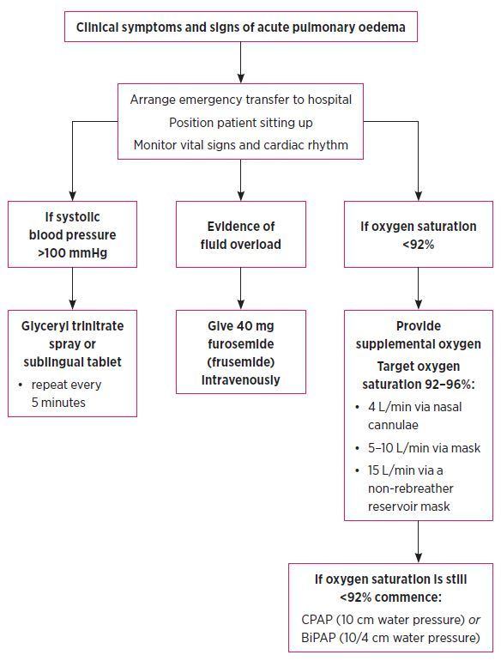

Pathways

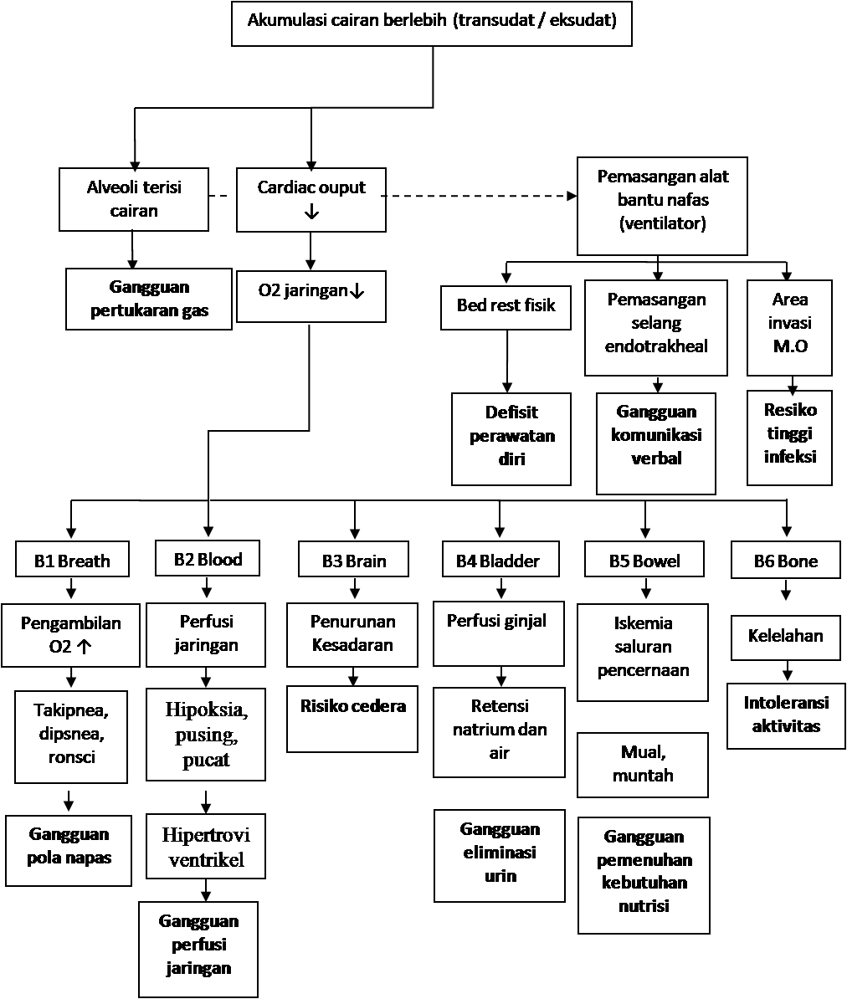

Asuhan Keperawatan
- Kasus
Seorang klien laki-laki berusia 60 tahun datang ke rumah sakit dibawa keluarga nya dengan keluhan sesak nafas, dada terasa tertekan, batuk-batuk dan demam tinggi sudah hampir 2 hari. Saat dibawa ke rumah sakit kesadaran klien menurun. Keluarga juga mengatakan bahwa klien sering mengeluhkan sakit dada, lemah dan mudah lelah. Hasil pemeriksaan fisik kulit terlihat pucat, sianosis, turgor menurun yang di akibatkan dehidrasi sekunder, banyak mengeluarkan keringat. Pernafasan menggunakan cuping hidung, hiperventilasi, sputum banyak, pernafasan menggunakan diafragma meningkat, terdengar suara ronkhi dan stridor. TD: 150/70, N: 111 x/menit, RR: 36 x/menit, S: 38.7°C, Hb: menurun/normal, AGD: acidosis respiratorik, penurunan kadar oksigen darah, kadar karbon darah meningkat/normal, Elektrolit: Natrium/kalsium menurun/normal.
- Pengkajian

- Biodata
Nama : Tn.X
Usia : 60 tahun
Alamat : Sleman
Agama : Islam
Pekerjaan : Wiraswasta
- Riwayat Masuk
Klien biasanya dibawa ke rumah sakit setelah sesak nafas, cyanosis atau batuk-batuk disertai dengan demam tinggi/tidak. Kesadaran kadang sudah menurun dan dapat terjadi dengan tiba-tiba pada trauma. Berbagai etiologi yang mendasar dengan masing-masik tanda klinik mungkin menyertai klien.

- Riwayat Penyakit dahulu
Predileksi penyakit sistemik atau berdampak sistemik seperti sepsis, pancreatitis, Penyakit paru, jantung serta kelainan organ vital bawaan serta penyakit ginjal mungkin ditemui pada klien.
- Pengkajian Fisik
  - Sistem Integumen
Subyektif : -
Obyektif : kulit pucat, cyanosis, turgor menurun (akibat dehidrasi sekunder), banyak keringat , suhu kulit meningkat, kemerahan
  - Sistem Pulmonal
Subyektif : Sesak nafas, dada tertekan
Obyektif : Pernafasan cuping hidung, hiperventilasi, batuk (produktif/nonproduktif), sputum banyak, penggunaan otot bantu pernafasan, pernafasan diafragma dan perut meningkat, laju pernafasan meningkat, terdengar stridor, ronchii pada lapang paru.
  - Sistem Cardiovaskuler
Subyektif : Sakit dada
Obyektif : Denyut nadi meningkat, pembuluh darah vasokontriksi, kualitas darah menurun, Denyut jantung tidak teratur, suara jantung tambahan
  - Sistem Neurosensori
Subyektif : gelisah, penurunan kesadaran, kejang
Obyektif : GCS menurun, refleks menurun/normal, letargi
  - Sistem Musculoskeletal
Subyektif : lemah, cepat lelah
Obyektif : tonus otot menurun, nyeri otot/normal, retraksi paru dan penggunaan otot aksesoris pernafasan
  - Sistem genitourinaria
Subyektif : -
Obyektif : produksi urine menurun/normal,
  - Sistem digestif
Subyektif : mual, kadang muntah
Obyektif : konsistensi feses normal/diare
  - Studi Laboratorik :
- Hb : menurun/normal
- Analisa Gas Darah : acidosis respiratorik, penurunan kadar oksigen darah, kadar karbon darah meningkat/normal
- Elektrolit : Natrium/kalsium menurun/normal

- Analisa Data
No. | Data | Diagnosa | Etiologi
1. | Ds: keluhan sesak nafas, batu-batuk dan demam tinggi sudah hampir 2 hari dan sakit dada.  Do: . Pernafasan menggunakan cuping hidung RR: 36 x/menit, S: 38.7°C, hiperventilasi, sputum banyak, pernafasan menggunakan diafragma meningkat, terdengar suara ronkhi dan stridor. | Ketidakefektifan pola nafas | Keadaan tubuh yang lemah
2. | Ds: keluhan sesak nafas, dada terasa tertekan dan sakit dada.  Do: TD : 150/70, Pernafasan menggunakan cuping hidung, RR: 36 x/menit, hiperventilasi, pernafasan menggunakan diafragma meningkat, terdengar suara ronkhi dan stridor. | Gangguan pertukaran gas | distensi kapiler pulmonar

- Prioritas Diagnosa:
- Ketidakefektifan pola nafas berhubungan dengan kelelahan dan pemasangan alat bantu nafas
- Gangguan pertukaran gas berhubungan dengan distensi kapiler pulmonary

- Rencana Tindakan Intervensi
Diagnosa | NOC | NIC | Rasional
Ketidakefektifan pola nafas berhubungan dengan keadaan tubuh yang lemah | Pola nafas kembali efektif setelah dilakukan tindakan keperawatan selama 3 × 24 jam, dengan kriteria hasil:  - Tidak terjadi hipoksia atau hipoksemia  - Tidak sesak  - RR normal (16-20 × / menit)  - Tidak terdapat kontraksi otot bantu nafas  - Tidak terdapat sianosis | - Berikan HE pada pasien tentang penyakitnya  - Atur posisi semi fowler  - Observasi tanda dan gejala sianosis  - Berikan terapi oksigenasi  - Observasi tanda-tanda vital  - Observasi timbulnya gagal nafas.  - Kolaborasi dengan tim medis dalam memberikan pengobatan | - Informasi yang adekuat dapat membawa pasien lebih kooperatif dalam memberikan terapi  - Jalan nafas yang longgar dan tidak ada sumbatan proses respirasi dapat berjalan dengan lancar.  - Sianosis merupakan salah satu tanda manifestasi ketidakadekuatan suply O2 pada jaringan tubuh perifer .  - Pemberian oksigen secara adequat dapat mensuplai dan memberikan cadangan oksigen, sehingga mencegah terjadinya hipoksia.  - Dyspneu, sianosis merupakan tanda terjadinya gangguan nafas disertai dengan kerja jantung yang menurun timbul takikardia dan capilary refill time yang memanjang/lama.  - Ketidakmampuan tubuh dalam proses respirasi diperlukan intervensi yang kritis dengan menggunakan alat bantu pernafasan (mekanical ventilation).  - Pengobatan yang diberikan berdasar indikasi sangat membantu dalam proses terapi keperawatan
Gangguan pertukaran gas berhubungan dengan distensi kapiler pulmonar | Fungsi pertukaran gas dapat maksimal setelah dilakukan tindakan keperawatan selama 3 × 24 jam dengan kriteria hasil:  - Tidak terjadi sianosis  - Tidak sesak  - RR normal (16-20 × / menit)  - BGA normal:  - partial pressure of oxygen (PaO2): 75-100 mm Hg  - partial pressure of carbon dioxide (PaCO2): 35-45 mm Hg  - oxygen content (O2CT): 15-23%  - oxygen saturation (SaO2): 94-100%  - bicarbonate (HCO3): 22-26 mEq/liter  - pH: 7.35-7.45 | - Berikan HE pada pasien tentang penyakitnya  - Atur posisi pasien semi fowler  - Bantu pasien untuk melakukan reposisi secara sering  - Berikan terapi oksigenasi  - Observasi tanda – tanda vital  - Kolaborasi dengan tim medis dalam memberikan pengobatan | - Informasi yang adekuat dapat membawa pasien lebih kooperatif dalam memberikan terapi  - Jalan nafas yang longgar dan tidak ada sumbatan proses respirasi dapat berjalan dengan lancer  - Posisi yang berbeda menurunkan resiko perlukaan akibat imobilisasi  - Pemberian oksigen secara adequat dapat mensuplai dan memberikan cadangan oksigen, sehingga mencegah terjadinya hipoksia  - Dyspneu, sianosis merupakan tanda terjadinya gangguan nafas disertai dengan kerja jantung yang menurun timbul takikardia dan capilary refill time yang memanjang/lama.  - Pengobatan yang diberikan berdasar indikasi sangat membantu dalam proses terapi keperawatan

- Implementasi
Didasarkan pada diagnosa yang muncul baik secara aktual, resiko, atau potensial. Kemudian dilakukan tindakan keperawatan yang sesuai berdasarkan NCP.

No. | Diagnosa Keperawatan | Implementasi
1. | Ketidakefektifan pola nafas berhubungan dengan keadaan tubuh yang lemah | - Memberikan edukasi terkait kondisi penyakit yang diderita klien  - Memberikan terpai oksigen yang adekuat  - Memonitor tanda-tanda sianosis dan tanda-tanda vital  - Pemberian obat-obatan kolaborasi
2. | Gangguan pertukaran gas berhubungan dengan distensi kapiler pulmonar | - Membantu klien untuk reposisi ke semi fowler agar nyaman  - Memberikan terapi oksigen  - Memonitor tanda-tanda gagal nafas  - Memonitor tanda-tanda vital  - Pemberian obat-obatan kolaborasi

- Evaluasi
Disimpulkan berdasarkan pada sejauh mana keberhasilan mencapai kriteria hasil, sehingga dapat diputuskan apakah intervensi tetap dilanjutkan, dihentikan, atau diganti jika tindakan yang sebelumnya tidak berhasil.

No. | Diagnosa Keperawatan | Evaluasi
1. | Ketidakefektifan pola nafas berhubungan dengan keadaan tubuh yang lemah | S: pasien mengeluh masih sedikit sesak nafas  O: RR: 26x/mnt, S: 37ºC  A: masalah Ketidakefektifan pola nafas belum teratasi  P:  - Memberikan terpai oksigen yang adekuat  - Memonitor tanda-tanda sianosis dan tanda-tanda vital  - Pemberian obat-obatan kolaborasi
2. | Gangguan pertukaran gas berhubungan dengan distensi kapiler pulmonar | S: pasien mengatakan dadanya masih terasa sedikit tertekan  O: RR: 26x/mnt, pasien tampak menggunakan pernafasan cuping hidung  A: Masalah Keperawatan Gangguan pertukaran gas belum teratasi  P:  - Membantu klien untuk reposisi ke semi fowler agar nyaman  - Memberikan terapi oksigen  - Memonitor tanda-tanda vital  - Pemberian obat-obatan kolaborasi

BAB III PENUTUP

- Kesimpulan
Edema paru non kardiogenik terjadi akibat dari transudasi cairan pembuluh-pembuluh kapiler paru-paru ke dalam ruang interstisial dan alveolus paru-paru yang diakibatkan selain kelainan pada jantung. Kelainan tersebut bisa diakibatkan oleh peningkatan tekanan hidrostatik atau penurunan tekanan onkotik (osmotik) antara kapiler paru dan alveoli, dan terjadinya peningkatan permeabilitas kapiler paru yang bisa disebabkan berbagai macam penyakit atau yang sering disebut dengan acute respiratory distress syndrom.
Gambaran klinis yang didapat dapat berupa kesulitan bernapas atau perasaan tertekan atau perasaan nyeri pada dada. Biasanya terdapat batuk yang sering menghasilkan dahak berbusa dan berwarna merah muda. Terdapat takipnea serta denyut nadi yang cepat dan lemah, biasanya penderita tampak sangat pucat dan mungkin sianosis. Pada pemeriksaan fisik, perkusi terdengar redup, pemeriksaan auskultasi didapat ronki basah dan bergelembung pada bagian bawah dada.
Pada pemeriksaan foto toraks memperlihatkan adanya infiltrat-infiltrat bilateral yang difus, kadang-kadang satu paru-paru terserang lebih hebat dari paru-paru lainnya. Pemeriksaan analisa gas darah dan CT Scan toraks juga dapat membantu menegakkan diagnosis serta memberikan petunjuk dalam pengobatan.
Pengobatan edema paru non kardiogenik ditujukan kepada penyakit primer yang menyebabkan terjadinya edema paru tersebut disertai pengobatan suportif terutama mempertahankan oksigenasi yang adekuat (pemberian oksigen dengan teknik-teknik ventilator) dan optimalisasi hemodinamik (retriksi cairan, penggunaan diur etik dan obat vasodilator pulmonal).
- Saran
Makalah ini diharapkan dapat memberikan manfaat bagi para pembaca terutama pemahaman yang berhubungan dengan tindakan preventif, kuratif maupun rehabilitatif pada oraang dengan kasus edema paru akut. Namun penulis juga menyadari bahwa makalah ini masih jauh dari sempurna. Oleh karena itu, saran maupun kritik yang bersifat membangun sangat kami harapkan.

DAFTAR PUSTAKA

Muttaqin Arif (2008). ”Buku Ajar Asuhan Keperawatan Klien dengan Gangguan Sistem Pernapasan”. Jakarta:Salemba Medika
Harun S dan Sally N (2009). Edem Paru Akut. In: Sudoyo AW, Setiyohadi B, Alwi I, Simadibrata M, SetiatiS,editor.BukuAjarIlmu Penyakit Dalam 5th ed. Jakarta: Pusat Penerbitan Departemen Ilmu Penyakit Dalam Fakultas Kedokteran Universitas Indonesia. p. 1651-3.
WIilson, Lorraine Mccarty, and Anderson Sylvia Price. 2003. Patofisiologi Konsep dan Klinis Proses-Proses Penyakit . Buku Kedokteran EGC.
US Natinoal Library Medicine National Institute of Health (2017) Managing Acute Pulmonary Oedema https://www.ncbi.nlm.nih.gov/pmc/articles/PMC5408000/ Diakses pada 1 Desember 2019
Mayo Clinic Pulmonary Edema https://www.mayoclinic.org/diseases-conditions/pulmonary-edema/symptoms-causes/syc-20377009 Diakses pada 30 November 2019
Luisada dan Cardi (2019). Acute Pulmonary Edema Pathology, Physiology and Clinical Management https://www.ahajournals.org/doi/pdf/10.1161/01.CIR.13.1.113 Diakases pada 2 Desember 2019
Askep Edema Paru Akut. https://dokumen.tips/documents/askep-edema-paru-akut-55c43a379c7a8.html, diambil tanggal 4 Desember 2019

